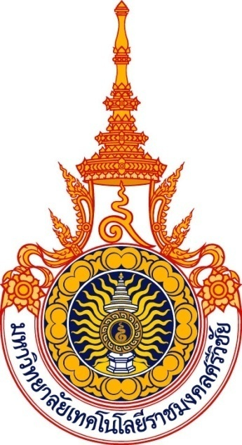

แนวปฏิบัติที่ดีจากการจัดการความรู้
เรื่อง การนำผลงานวิจัยไปใช้ประโยชน์

คณะบริหารธุรกิจ
มหาวิทยาลัยเทคโนโลยีราชมงคลศรีวิชัย
แนวปฏิบัติที่ดีจากการจัดการความรู้
เรื่อง การนำผลงานวิจัยไปใช้ประโยชน์

หลักการและเหตุผล
คณะบริหารธุรกิจ ได้ให้ความสำคัญกับการค้นคว้าวิจัยและสนับสนุนการนำไปใช้ประโยชน์ตามวัตถุประสงค์ที่ระบุไว้ในโครงการวิจัยที่สามารถนำไปสู่การแก้ปัญหาได้อย่างเป็นรูปธรรมกับกลุ่มเป้าหมาย และผลงานวิจัยไปใช้ประโยชน์เป็นส่วนหนึ่งของการประเมินผลการปฏิบัติราชการ

วัตถุประสงค์
เพื่อเป็นแนวทางให้ผู้ที่เริ่มต้นงานวิจัยได้นำผลงานวิจัยไปใช้ประโยชน์ในด้านต่าง ๆ สามารถนำไปสู่การแก้ปัญหาได้อย่างเป็นรูปธรรมกัลป์กลุ่มเป้าหมาย มีหลักฐานชัดเจนถึงการนำไปใช้จนก่อให้เกิดประโยชน์ได้จริงตามวัตถุประสงค์ และเป็นหลักฐานของการประเมินผลการปฏิบัติราชการ

กระบวนการดำเนินงาน
1. ตรวจสอบตามวัตถุประสงค์ที่ระบุไว้ในโครงการวิจัยและรายงานวิจัยต้องเป็นไปตามวัตถุประสงค์อย่างถูกต้อง
2. ประยุกต์ใช้ความคิดสร้างสรรค์ การแก้ปัญหากับกลุ่มเป้าหมาย
3. นำไปใช้จนก่อให้เกิดประโยชน์อย่างเป็นรูปธรรม
4. หนังสือรับรองการใช้ประโยชน์จากหน่วยงานที่เกี่ยวข้อง

องค์ความรู้ที่ได้รับจากการความรู้
1. การนำไปใช้ประโยชน์เชิงนโยบาย เป็นการใช้ประโยชน์จากผลงานวิจัยเชิงนโยบายในการนำไปใช้ประกอบเป็นข้อมูลการประกาศใช้กฎหมาย หรือกำหนดมาตรการ กฎเกณฑ์ต่างๆ โดยองค์กร หรือหน่วยงานภาครัฐและเอกชน
2. การนำไปใช้ประโยชน์เชิงพณิชย์ คือ งานวิจัยที่นำไปสู่การพัฒนาสิ่งประดิษฐ์ หรือผลิตภัณฑ์ซึ่งก่อให้เกิดรายได้ หรือนำไปสู่การเพิ่มประสิทธิภาพการผลิต
3.การนำไปใช้ประโยชน์เชิงวิชาการ เป็นการนำผลงานการวิจัยไปใช้ประโยชน์เพื่อการเรียนการสอน หรือสื่อการเรียนรู้ต่างๆ
4.การนำไปใช้ประโยชน์เชิงสาธารณะ ผลงานวิจัยที่นำไปใช้ให้เกิดประโยชน์แก่สาธารณชนในเรื่องต่างๆที่ทำให้คุณภาพชีวิตและเศรษฐกิจของประชาชนดีขึ้น ได้แก่ การใช้ประโยชน์ด้านสาธารณสุข ด้านการบริหารจัดการสำหรับวิสาหกิจขนาดกลางและขนาดย่อม (SME) ด้านการส่งเสริมประชาธิปไตยภาคประชาชน ด้านศิลปะและวัฒนธรรม ด้านวิถีชีวิตแบบเศรษฐกิจพอเพียง
5.การนำไปใช้ประโยชน์เชิงพื้นที่ เป็นการนำผลงานการวิจัย ไปใช้ประโยชน์ในพื้นที่เจาะจงพื้นที่นั้น ๆ
6.การใช้ประโยชน์ทางอ้อมของงานสร้างสรรค์ เป็นการสร้างสรรค์คุณค่าทางจิตใจ ยกระดับจิตใจก่อให้เกิดสุนทรียภาพ สร้างความสุข เช่น งานศิลปะที่นำไปใช้ในโรงพยาบาล

แนวปฏิบัติที่ดีจากการจัดการความรู้
คุณสมบัติประสบความสำเร็จสามารถนำงานวิจัยไปใช้ประโยชน์
1. อาจารย์ผู้ทำวิจัยกำหนดในวัตถุประสงค์ของการวิจัยที่เป็นรูปธรรมชัดเจนว่าจะต้องนำไปใช้ประโยชน์ในด้านด้านหนึ่ง และมีประเด็นที่เป็นที่สนใจในตอนนี้
2. การพัฒนาตนเองอย่างสม่ำเสมอและต่อเนื่อง ด้วยการไปฝึกอบรม เตรียมประชุม
สัมมนาแลกเปลี่ยนเรียนรู้ หรือร่วมทำงานวิจัยกับหน่วยงานอื่นทั้งภายในและภายนอก
3. เมื่องานวิจัยเสร็จสมบูรณ์เชิญผู้เชี่ยวชาญมาให้ข้อเสนอแนะที่เป็นรูปธรรมที่ชัดเจน

รูปภาพประกอบ

